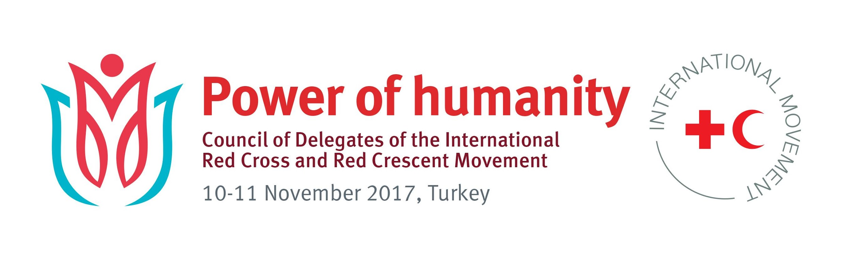
Разбудить красного гиганта
Коммуникация Движения - согласование и стратегическая важность

(Рабочая группа 5)
План

Ключевые моменты

За последние годы ситуация со СМИ и коммуникацией в мире существенно изменилась. Пострадавшие от бедствий люди, журналисты, аудитория в странах, доноры и заинтересованные группы ожидают и требуют более быстрой и более целевой коммуникации, информации и вовлечения. Эти изменения одновременно как открывают новые возможности, так и создают новые проблемы.
В рамках данной рабочей группы будет рассмотрено, где и каким образом мы должны стратегически инвестировать силы и ресурсы в коммуникацию в масштабах всего Движения, чтобы лучше реагировать на новые ожидания в контексте изменяющихся условий для коммуникации и чтобы укрепить нашу позицию ведущего бренда и лидера мнений в области гуманитарной деятельности как на локальном, так и на глобальном уровне.

Общая информация по теме

Коммуникация стала критически важным стратегическим инструментом, используемым во всех секторах, включая гуманитарный. Результаты проведённого в 2017 г. исследования показывают, что мировые компании, находящиеся на ведущих позициях в плане восприятия их обществом, все отдавали приоритетное значение коммуникационным стратегиям и инвестициям. В гуманитарном секторе коммуникация с населением напрямую влияет на безопасность, принятие, доступность и авторитетность. Инвестиции в стратегические коммуникации - это инвестиции в доверие людей, это демонстрация приверженности ценностям, прозрачности и отчётности. Доверие лежит в основе всех контактов наших сотрудников и добровольцев. От встречи с людьми, пострадавшими от бедствия, с представителями вооружённой организации или правительственного донора до найма сотрудников, инвестиции в доверие имеют первоочередное значение.

В последние годы ситуация в мире СМИ и коммуникаций существенно изменилась. Ранее разделённые области информации и коммуникационных технологий, сетей и медиаконтента объединились, стерев различия между работой Движения, вовлечением сообществ и традиционной коммуникацией. Аналогичным образом мир средств массовой информации всё чаще характеризуется размытыми географическими границами, технологическими рубежами и охватом.

Развитие интернет-технологий может снизить затраты, необходимые для охвата широкой аудитории, но оно также делает процесс более сложным. Модель вещания “один-многим” была поглощена парадигмой “многие-многим”. Это быстрое развитие как технологии, так и культуры потребления сообщаемой информации не подаёт признаков замедления. По мере того как цифровое сближение продолжает создавать сложности для традиционных бизнес-моделей, новые компании и группы внедряют инновационные методы работы и становятся лидерами рынка, включая и гуманитарную область.

Преимущества близости и скорости, предоставляемые цифровыми инструментами, означают, что различные аудитории пересекаются и сами начинают влиять на коммуникацию и формировать мнения - от домашней аудитории и местных сообществ до криминальных группировок и местных властей. Сейчас как никогда коммуникация стала новым полем битвы, где различные интересы и группы конкурируют за влияние и поддержку.

Что это значит для Международного Движения Красного Креста и Красного Полумесяца?

Выбиться из общего шума и закрепить свою позицию ведущего голоса в гуманитарном мире, имеющего наибольшее влияние на локальном и глобальном уровне, - вот ключевая стратегическая задача Движения.

Коммуникация в Движении всегда была повсеместно используемым в работе элементом, однако в сложных условиях гуманитарной деятельности сегодняшнего и завтрашнего дня нельзя переоценить поворотную и стратегическую роль коммуникации - в оперативной работе, в привлечении финансирования, вовлечении сообществ, в дипломатии и работе с общественностью. Коммуникация больше не является опциональной дополнительной функцией, в которую участники Движения инвестируют или не инвестируют по своему выбору.

То, как мы вовлекаем нашу аудиторию, влияем на неё, образовываем и поддерживаем её, а также условия, в которых мы работаем, будет и дальше изменяться, и мы не всегда сможем предугадать эти изменения. Например, в прошлом глобальные организации с большим опытом работы, такие как Международное Движение Красного Креста и Красного Полумесяца, могли полагаться на исторически сложившуюся репутацию своего бренда, но теперь это уже невозможно. Во-вторых, хотя в мире гуманитарной деятельности работает всё большее число организаций, объём ресурсов остаётся ограниченным. В такой конкурентной среде Движение должно работать согласованно и активно, чтобы обеспечить своё будущее и создать потенциал в области коммуникации, что позволит нам быть гибче и быстрее адаптироваться.

В 2014 г. специалисты в области коммуникаций со всего мира собрались на Всемирный форум Движения по вопросам коммуникации. Делегаты представляли 64 национальных общества, МФОККиКП и МККК, они составили список проблем, с которыми мы столкнёмся, и возможностей, которые нам представятся в ближайшие годы, и составили Декларацию Найроби. В Декларации выражен призыв к Движению вывести на первый план стратегические усилия в области привлечения финансирования и коммуникации. Это минимальное требование, чтобы участники Движения могли расширить зону своего охвата и реализовать свои планы и миссии как по отдельности, так и коллективно.

На основе данной Декларации рабочая группа исследует, обсудит и определит направления работы и стратегии Движения, чтобы усилить вовлечённость и использовать свой потенциал в области коммуникации, выступая в роли лидера гуманитарного мира. На заседании рабочей группы также будет возможность лучше понять стратегическую и междисциплинарную важность коммуникации для работы Движения, для укрепления его авторитета, для помощи в привлечении средств и завоевании лидирующих позиций, и одновременно будет возможность рассмотреть вопросы инвестиций и исследований на ближайшие годы, целью которых будет укрепить работу Движения, повысить её эффективность, а также способствовать росту доверия и укреплению репутации.

Задачи рабочей группы

- Понять сегодняшние возможности и сложности в области коммуникации, с которыми сталкивается Движение, включая наглядность работы и репутацию.
- Прийти к соглашению об обязательствах и действиях, которые Движение возьмёт на себя и предпримет в течение следующих двух лет для укрепления и повышения согласованности коммуникации по стратегическим вопросам.
- Поддержать общее определение того, что значит коммуникация для разных участников Движения.

Направляющие вопросы

- Как мы можем использовать силу и потенциал коллективной сети Движения для того чтобы занять лидирующие позиции в области гуманитарной деятельности с помощью стратегически скоординированной коммуникации?
- Как мы можем поддержать различных участников Движения и помочь им стать активными игроками-лидерами в быстро и непрерывно изменяющемся мире коммуникации и обмена информацией?
- Какие шаги мы можем предпринять для использования силы и охвата Движения как глобальной сети?
- Над какими областями коммуникации участники Движения должны больше работать в течение следующих десяти лет чтобы обеспечить возможность для Движения продолжать спасать жизни и оказывать гуманитарную помощь?

Ссылки на официальные рабочие документы и предыдущие резолюции СД, МК и т.д.

- Декларация Найроби, принятая на Всемирном форуме Движения по вопросам коммуникации в 2014 г. (доступна на FedNet): https://fednet.ifrc.org/FedNet/Resources_and_Services/Human%20Diplomacy/Communication/Meetings/GCF2014/GCF-2014-Declaration-Statement_EN.docx)

- Доктрина 7 МККК по внешним контактам: https://www.icrc.org/en/document/icrc-external-communication-doctrine

https://www.forbes.com/sites/karstenstrauss/2017/02/28/the-worlds-most-reputable-companies-in-2017/#1b82b9322fe3.
http://www.edelman.com/trust2017/

